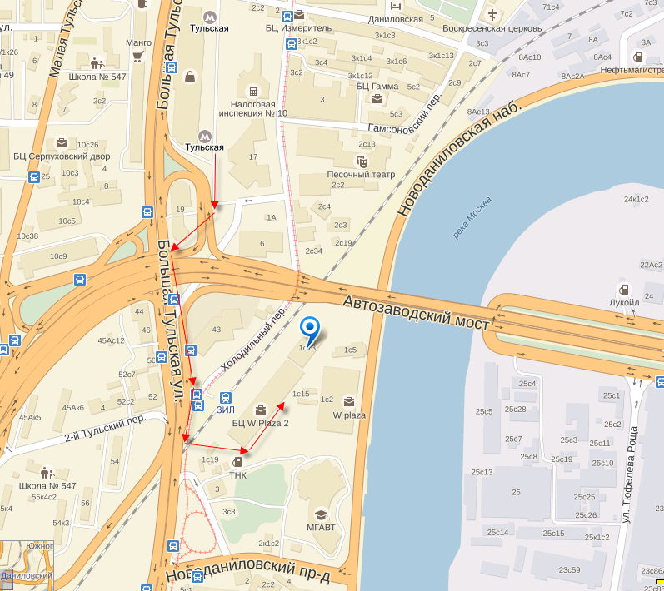
Высшая школа ВТБ24 располагается в Бизнес центре W Plaza 2.
Адрес: г. Москва, м. Тульская, Варшавское шоссе д. 1 стр. 13
Как пройти от ст.м. Тульская:
Выйдя из метро, необходимо идти в сторону ТТК (Третье транспортное кольцо) вдоль Варшавского шоссе в сторону области. Тем самым ТЦ Ереван Плаза остается сзади по правую руку, Варшавское шоссе находится по правую руку от Вас. После того, как Вы прошли под ТТК, необходимо продолжать двигаться вдоль Варшавского шоссе. Вам необходимо дойти до железнодорожного моста. После того, как Вы прошли под данным мостом, Вам необходимо перейти через трамвайные пути. Перед Вами окажется Бизнес центр W Plaza 2, четырехэтажное современное здание. Заходите во внутренний двор и направляетесь к центральному входу. На ресепшене Вас сориентирую, как пройти далее, Вам нужен четвертый этаж правого крыла здания.

